Kde mají původ hvězdicová náměstí v 19 století?

PALMANOVA – ITÁLIE
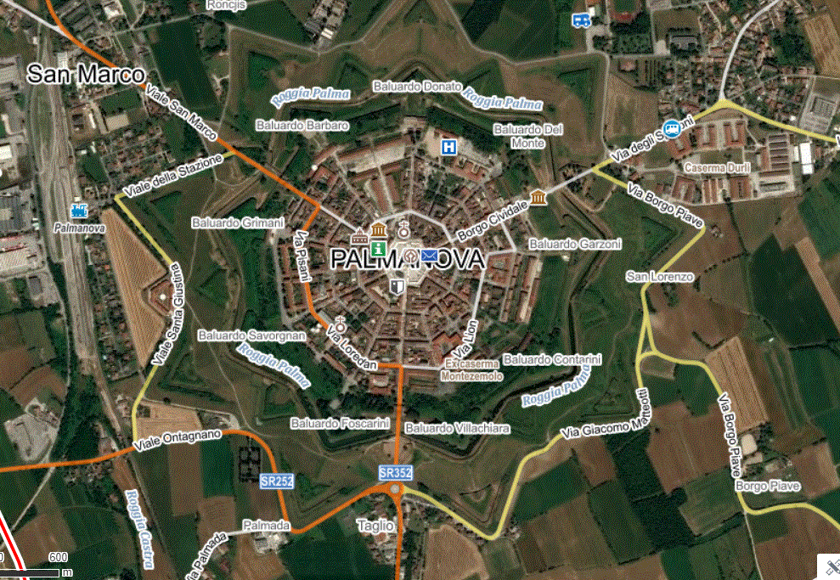
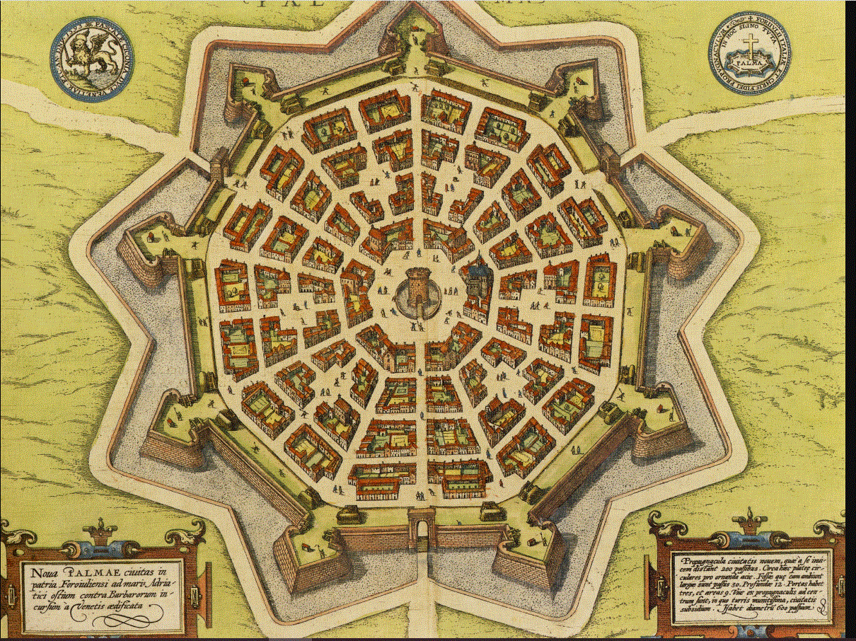
Palmanova je italské město v oblasti Friuli-Venezia Giulia. Nejjasnější republika benátská začala toto město budovat v roce 1593, původně jako pevnost proti útokům Turků. Palmanova má z obranných a vojenských důvodů tvar deviticípé hvězdy. Autorem tohoto návrhu je významný architekt Giulio Savorgnan. Palmanova je jediný příklad neporušeného města ve tvaru devíticípé hvězdy. Je také jedním z nejdůležitějších modelů vojenské architektury v moderní době. Opevněná stavba organizovaná na třech obranných kruzích a městská struktura uspořádaná na radiálních osách.

Place Charles-de-Gaulle, Paris
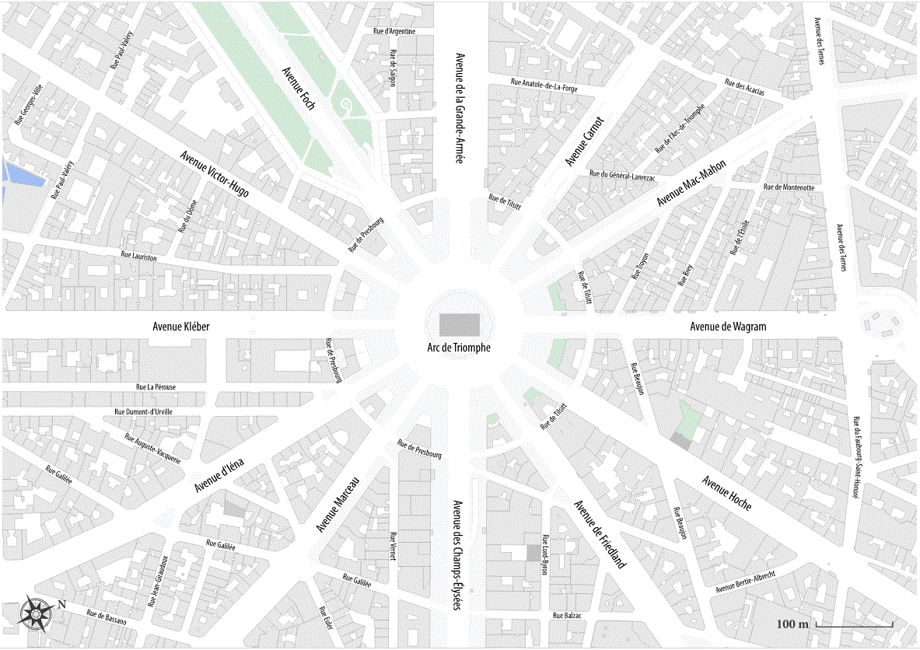
Původní název náměstí zněl Place de l'Étoile. Název „Hvězda“ je starý a ukazoval na křížení loveckých cest v 18. století, ještě před vznikem samotného náměstí.

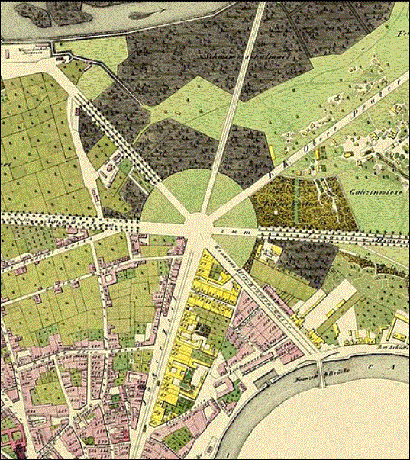
Vídeň - Praterstern
Paprskovité náměstí ve vídeňské čtvrti Leopoldstadt má tvar kruhového objezdu a je tvořeno sbližováním sedmi ulic.

Znojmo – Mariánské náměstí
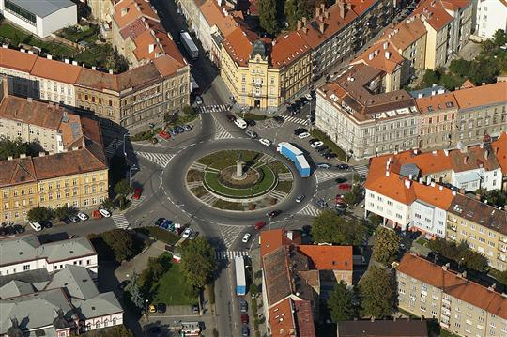
Bylo vybudováno v letech 1876-80 po vzoru kruhových náměstí budovaných v Paříži či Vídni. Vybíhá z něho paprskovitě sedm širokých ulic ve stylu francouzských avenue. Hlavní směr je od severu k jihu, kudy prochází hlavní komunikace z Prahy do Vídně.
ZDROJE:
https://www.turistika.cz/mista/znojmo-marianske-namesti/detail
zhttps://www.comune.palmanova.ud.it/it/cultura-2801droje:
SITTE, Camillo. Stavba měst podle uměleckých zásad. Druhé české vydání. Brno: ÚÚR ABF, 2012. 111 stran:. Dostupné na WWW: http://krameriusndk.nkp.cz/search/handle/uuid:6eca8d20-725b-11ea-8f71-005056827e52. ISBN 978-80-87318-21-8 ilustrace, 1 portrét, plány, faksimile ; 23 cm.
OBRÁZKY:
Von Carl Vasquez-Pinas von Löwenthal - Own Collection, Gemeinfrei, https://commons.wikimedia.org/w/index.php?curid=7477275
https://www.znojmocity.cz/vismo/gallery-viewer.asp?id_galerie=1095&width=412
Autor: Paris 16 and OpenStreetMap contributors – Vlastní díloMap data from OpenStreetMap, CC BY-SA 4.0, https://commons.wikimedia.org/w/index.php?curid=110896284
Mapy.cz
Autor: Neznámý – Civitates Orbis Terrarum, Volné dílo, https://commons.wikimedia.org/w/index.php?curid=5250363

